# keeper-web 项目分析

# 目录分析

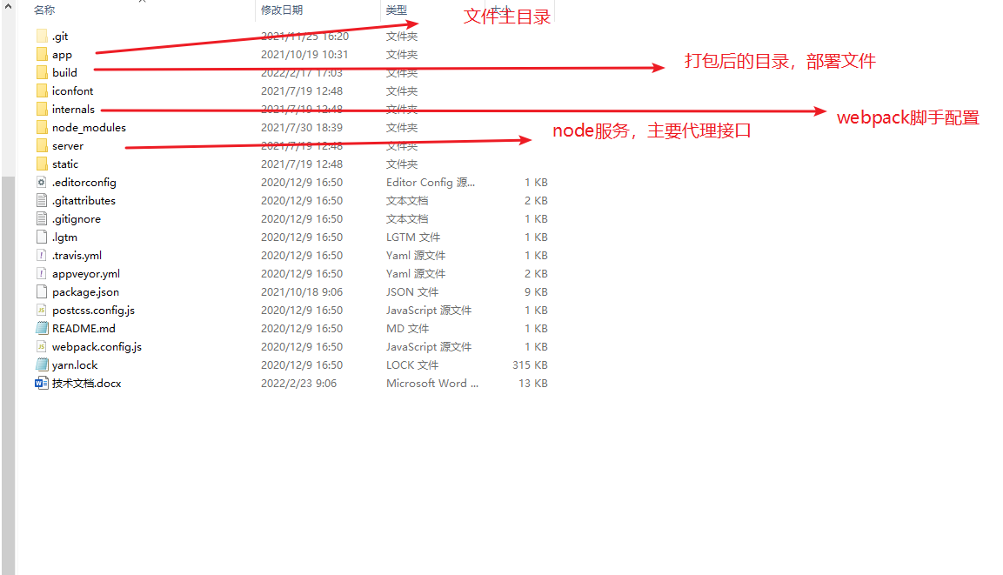

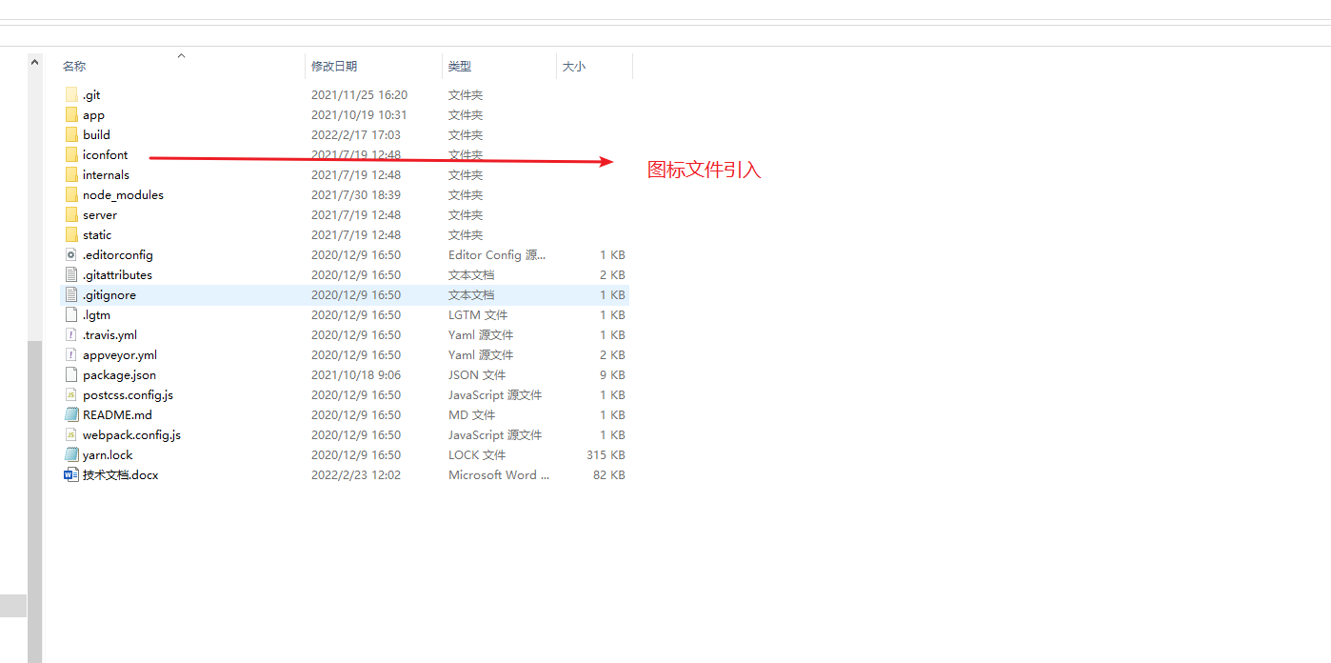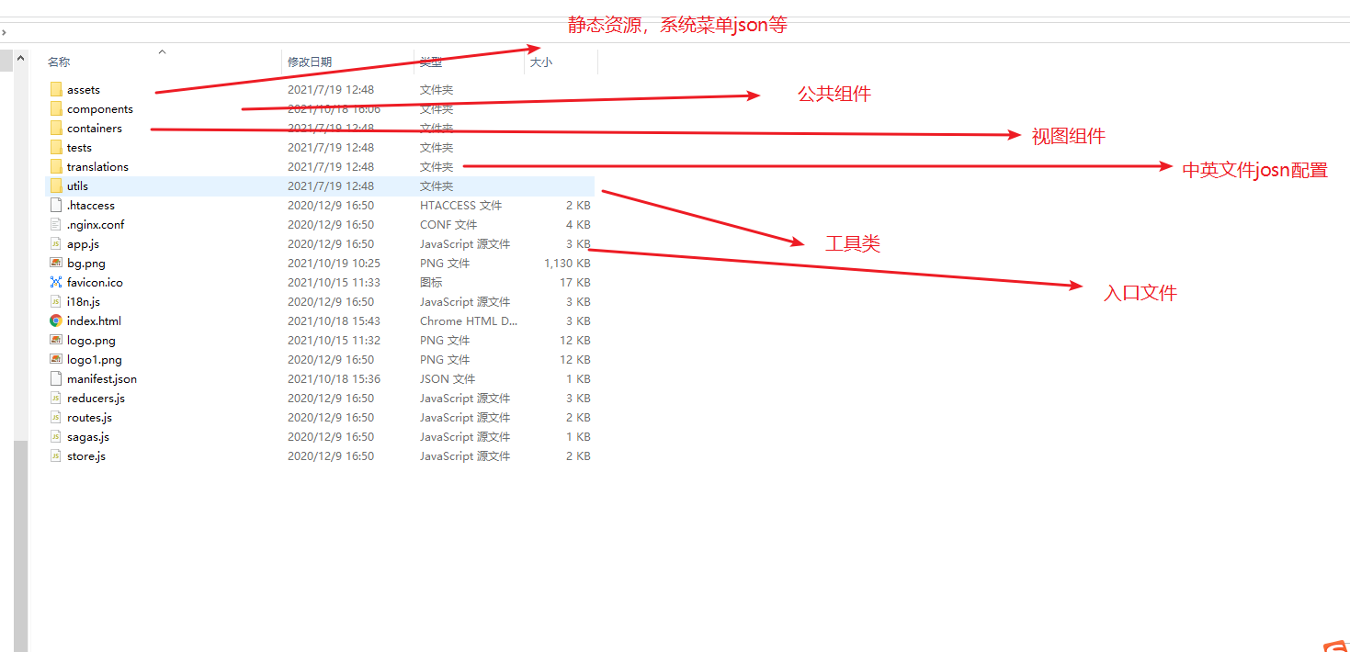

# 项目命令

## 项目启动

npm run start 或

yarn run start

## 项目打包

npm run build 或

yarn run build